实验一 射频电路测试与频谱分析仪的使用

###### 一、实验目的：

1.了解射频电路的特点以及在通信、测试等领域的应用；

2.了解频率、功率、阻抗在射频电路的分析和设计中的意义；

3.了解时域测试和频域测试的各自特点和应用场合；

4.了解频谱分析仪的工作原理、功能、操作方法；

5.了解频谱分析仪的典型测试方法。

###### 二、实验预习报告

在 QQ 群发布实验用到的设备型号，学生自行上网下载相关设备的 使用说明书并学习

###### 三、实验设备：

直流稳压电源：GPD-3303D 等，品牌：苏州固纬、石家庄数英等；

数字示波器：GDS-2202E 等，品牌：苏州固纬、北京普源等；

高频信号发生器：TFG3916A 等，品牌：苏州固纬、石家庄数英等；

通用计数器：EE3385，品牌：南京新联等；

频谱分析仪（带 TG）： GSP-9300B ，品牌：苏州固纬。

万用表：优利德、Fluke 等

###### 四、实验电路分析（说明本实验对象即电路的基本工作原理）

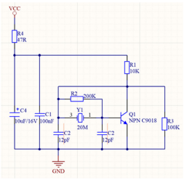

**电路工作原理及其应用**

* 当电路通电时，晶体（Y1）会开始振荡，产生一个稳定的频率信号。这个信号通过电容C1、C2反馈给三极管Q1，Q1放大反馈信号，经过R1和电容C1、C2不断循环，从而产生稳定的振荡信号。
* 电路的频率由晶体Y1的频率决定，而负载电容C1、C2会稍微调整频率。
* 电路通过R4和C4保证电源的稳定性，避免电源噪声干扰振荡信号。
* 这样的电路常用于产生时钟信号，作为微处理器或通信电路的频率基准。它的优点在于晶体能提供非常稳定的频率，且噪声较低。

###### 五、实验原理与步骤（说明被测指标的意义和测量方法、接线图等，写出实验步骤和各步骤得到的实验结果、数据等），对应步骤应附有详细的拍照证据。

1.实验预习：在 QQ 群发布实验用到的设备型号，学生自行上网下载相关设备的 使用说明书并学习。

2.学习直流稳压电源输出 3.3V 直流电压和 0.01A 最大输出限制电流；

**①设置输出电压**

* **步骤 1**：打开电源，并确保电源处于**待机模式**（输出关闭，按下 "OUTPUT" 键）。
* **步骤 2**：选择其中一个**可调输出通道**（CH1 或 CH2）。使用“CH1”或“CH2”按键来选择要使用的通道。
* **步骤 3**：按下"VOLTAGE"（电压）按钮，然后旋转调节旋钮，将电压设置为**3.3V**。

**②设置最大输出电流**

* **步骤 4**：按下"CURRENT"（电流）按钮，然后旋转调节旋钮，将电流设置为**0.01A**（10mA）。这是你想要限制的最大电流输出值。

**注意**：电源支持**恒流模式**（CC）和**恒压模式**（CV）。设置最大电流意味着当负载电流超过0.01A时，电源会进入恒流模式，限制电流在10mA，而输出电压可能会下降以保持这一电流限制。

**③启用输出**

* **步骤 5**：完成设置后，按下**"OUTPUT"（输出）按钮**，启动输出。此时电源应该开始输出3.3V的电压，并且电流不会超过0.01A。

3.学习数字示波器实现示波器探头 10X 下的方波自校准（不调探头） ；

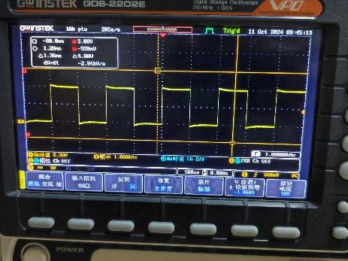

**①设置探头衰减倍率**

* **步骤 1**：按下探头连接的通道（如 **CH1** 或 **CH2**）的按钮，打开通道菜单。
* **步骤 2**：在通道菜单中，找到 **探头衰减倍率设置**（Probe Attenuation），并选择 **10X**。这样示波器会根据探头的衰减倍率进行正确的测量和显示。

**②连接自校准信号**

* **步骤 3**：将示波器探头连接到示波器前面板上的 **校准输出端口**（通常标有 **CAL** 或 **Probe Comp**，会输出1kHz的方波信号）。这个端口会提供一个标准的方波信号，用来校准和检查示波器探头的响应。

**③ 设置示波器参数**

* **步骤 4**：确保示波器在 **正常触发模式**，并且时间基准（时基）和垂直刻度适合观测1kHz方波。

**④ 执行示波器的自校准**

* **步骤 5**：GDS-2202E 示波器支持**自校准功能**，这个功能可以自动调整内部电路来补偿温度变化和长期使用带来的漂移。虽然这不会直接影响探头的补偿（探头补偿需要通过调节探头电容实现），但会确保示波器的内部通道精度处于最佳状态。
  + 按下 **“Utility”** 按钮，进入实用菜单。
  + 在菜单中找到 **自校准**（**Self Calibration**）选项。
  + 按下执行自校准选项，等待校准完成。这一步会帮助示波器内部自动调整，使得各个通道的测量更加精确。

**⑤观察方波波形**

* **步骤 6**：校准信号（通常为1kHz的方波）应该在屏幕上显示。如果探头设置正确且探头本身物理补偿已完成，方波应该是一个理想的平顶方波，波形的上升沿和下降沿应较为垂直，顶部和底部应平坦。如果没有明显失真，说明示波器的校准成功。

**⑥确保示波器校准准确**

* 如果波形看起来正常，说明示波器与探头在10X模式下已经正确校准。
* **注意**：方波顶部或底部有倾斜时通常意味着探头补偿不正确（比如图中所示），但由于不调整探头，这部分可以忽略。

4.使用高频信号发生器产生 20MHz、 0.5V 峰峰值、直流电平为 0V 的正弦波形和 方波，并可尝试其他参数或波形。用数字示波器观察和记录数值和参数，从而确 定高频信号发生器各参数的真实意义。

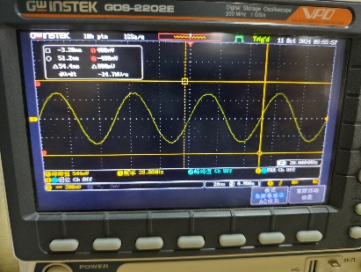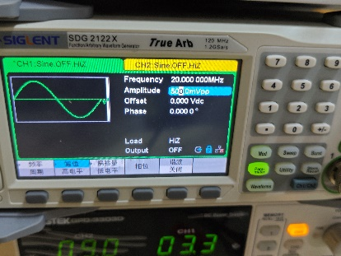 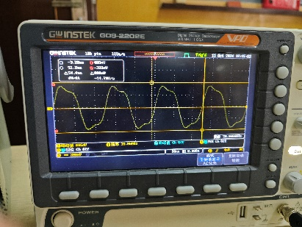

**步骤 1：基本设置**

1. **打开设备**：打开 **TFG3916A**，确保输出端口正确连接
2. **选择输出通道**：如果设备有多个通道，选择要使用的通道CH1。

**步骤 2：生成 20 MHz 正弦波**

1. **选择波形类型**：
   * 按下波形类型按钮，选择**正弦波（SINE）**。
2. **设置频率**：
   * 按下 **FREQUENCY（频率）** 按钮，使用旋钮或数字键盘输入 **20 MHz**，然后确认。
3. **设置峰峰值电压**：
   * 按下 **AMPLITUDE（幅度）** 按钮。
   * 输入 **0.5 Vpp**（0.5V 峰峰值），并确认。
4. **设置直流偏移（Offset）**：
   * 按下 **OFFSET** 按钮，确保直流偏移量为 **0V**，并确认。
   * 确保显示的是 **0.000 V**，即信号的基准点在 0V 上。
5. **启用输出**：
   * 按下 **OUTPUT** 按钮，启动信号输出。

**步骤 3：生成 20 MHz 方波**

1. **选择波形类型**：
   * 按下波形类型按钮，选择**方波（SQUARE）**。
2. **设置频率**：
   * 按下 **FREQUENCY** 按钮，输入 **20 MHz**，并确认。
3. **设置峰峰值电压**：
   * 按下 **AMPLITUDE** 按钮，输入 **0.5 Vpp**，并确认。
4. **设置直流偏移（Offset）**：
   * 按下 **OFFSET** 按钮，确保直流偏移为 **0V**，并确认。
5. **启用输出**：
   * 按下 **OUTPUT** 按钮，启动信号输出。

5.学习使用通用计数器读取信号发生器输出频率。注意通用计数器测量时的注意 事项；注意区分交流耦合和直流耦合；注意信号幅度和频率对读取值的影响。

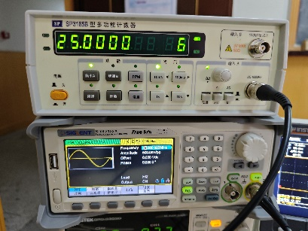

**步骤 1：连接设备**

1. **输出信号连接**：
   * 将 **TFG3916A** 的信号输出端（BNC 电缆）连接到 **EE3385** 的输入端。

**步骤 2：设置 TFG3916A 信号**

1. **设置频率和幅度**：
   * 在 TFG3916A 上生成 **25 MHz** 的信号，确保是**正弦波或方波**。

**步骤 3：设置 EE3385 计数器**

1. **选择耦合方式**：
   * EE3385 通用计数器支持交流耦合（AC）和直流耦合（DC）两种模式。选择合适的耦合方式非常关键：
     + **AC 耦合**：阻断直流分量，只测量交流成分。这适用于**无偏移**或**高频信号**（如 25 MHz），避免信号中多余的直流分量干扰测量。
     + **DC 耦合**：保留信号的所有分量（包括直流）。适用于**带偏移的信号**或低频信号，但在高频情况下可能引入偏移噪声。
   * **建议**：对于 **25 MHz** 这种高频信号，优先选择 **AC 耦合**，以避免直流分量的干扰。
2. **选择测量模式**：
   * 在 EE3385 上，选择**频率测量模式**（Frequency Measurement Mode）。确保计数器显示屏上选中了正确的测量模式。
3. **调整门限电平**：
   * 部分计数器允许设置**触发门限电平**（Trigger Level）。建议将门限电平设置在信号的 **0V 中心位置**，以便正确触发。
   * 如果信号幅度较低（如 0.5Vpp），确保触发电平足够敏感，否则会导致无法稳定读数。

**步骤 4：开始测量**

1. **读取测量值**：
   * 打开 EE3385，启动测量。观察显示屏上的频率读数，确保其稳定在 **25 MHz** 左右。
2. **检查信号幅度和稳定性**：
   * 如果读数不稳定或错误，可能是信号幅度不够高。尝试将 TFG3916A 的输出幅度增加到 **1Vpp** 以上，再次测量。

**步骤 5：常见问题及解决方案**

1. **频率读数不稳定或错误**：
   * **原因**：信号幅度太低或噪声干扰。
   * **解决方案**：将信号幅度提高到 **1Vpp** 或更多，并使用 **AC 耦合**减少直流偏移的影响。
2. **计数器无反应**：
   * **原因**：触发门限设置不当，导致信号无法触发计数器。
   * **解决方案**：检查并调整**触发门限**到信号的中心值。
3. **信号畸变影响测量**：
   * **原因**：连接电缆阻抗不匹配，或高频信号在传输过程中受损。
   * **解决方案**：使用 **50Ω 匹配电缆**，并尽量缩短电缆长度。

6.用信号发生器发出其最高频率的方波，用示波器确定波形后，学习如何使用频 谱分析仪设置理解并设置 Frequency, Span, Amplitude, BW, Marker。学习同 时标记最高频谱功率最高峰和次高峰。

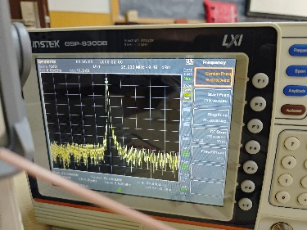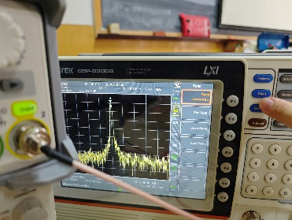 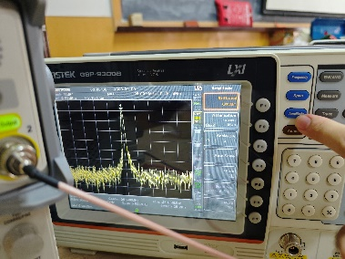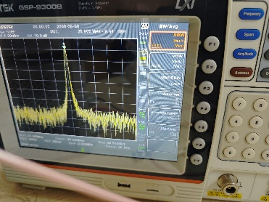

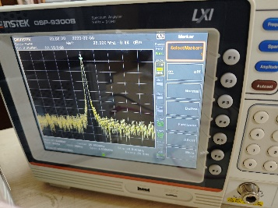

**第一部分：使用 TFG3916A 产生 25 MHz 方波**

1. **设置波形类型**：
   * 在 **TFG3916A** 上按下波形类型选择按钮，选择**方波（Square Wave）**。
2. **设置频率**：
   * 按下 **FREQUENCY** 按钮，使用旋钮或数字键盘输入最高频率 **25 MHz**，然后确认。
3. **设置幅度**：
   * 按下 **AMPLITUDE（幅度）** 按钮，设置适当的**峰峰值电压**（例如 1Vpp），并确认。
4. **设置直流偏移**：
   * 按下 **OFFSET** 按钮，确保直流偏移设置为 **0V**。
5. **启用输出**：
   * 按下 **OUTPUT** 按钮，启动信号输出。

**第二部分：使用 GDS-2202E 示波器查看 25 MHz 方波**

**第三部分：使用 GSP-9300B 频谱分析仪分析信号**

**1. 连接设备：**

* 使用 BNC 电缆或射频电缆，将 **TFG3916A** 的输出连接到 **GSP-9300B** 频谱分析仪的输入端口。

**2. 设置频率：**

* 按下频谱分析仪的 **FREQ（频率）** 按钮。
* 设置中心频率为 **25 MHz**，即输入信号的频率。

**3. 设置频率范围（SPAN）：**

* 按下 **SPAN（频率范围）** 按钮。
* 设置 **SPAN** 为 **3 MHz**，这样你可以查看 25 MHz 频率附近的信号范围。

**4. 设置幅度（AMPLITUDE）：**

* 按下 **AMPLITUDE（幅度）** 按钮，设置参考电平为 **0.00 dBm** 或其他合适值，确保信号可以显示在屏幕的中间区域。

**5. 设置带宽（BW）：**

* 按下 **BW（带宽）** 按钮，选择**分辨率带宽**（RBW），建议设置为 **30 kHz** 以便区分不同频率的谐波。
* 如果信号较复杂，也可以适当降低带宽（如 10 kHz）来获得更高的频率分辨率。

**6. 使用标记功能（Marker）：**

* 按下 **MARKER** 按钮，打开标记工具。
* 标记会自动移动到频谱图中的最高频率峰值。

**7. 标记最高频谱功率峰值和次高峰值：**

* **标记主峰**：按下 **MARKER PEAK** 按钮，标记工具会自动跳转到最高功率的频率点（即 **25 MHz**）。
* **标记次高峰**：按下 **NEXT PEAK** 按钮，标记工具会跳到下一个功率较大的谐波峰值（如 **50 MHz** 的二次谐波）。

**第四部分：理解频谱分析仪的主要设置**

1. **频率（Frequency）**：
   * 中心频率表示屏幕中心处显示的频率点，通常设置为目标信号的频率（如 25 MHz）。
2. **频率范围（Span）**：
   * 表示显示频谱的宽度范围。例如，**10 MHz span** 表示你可以观察到中心频率前后 5 MHz 的范围。
3. **幅度（Amplitude）**：
   * 设置参考电平，以确保信号在显示屏上的合适位置，通常以 **dBm** 为单位。
4. **带宽（BW）**：
   * 分辨率带宽（RBW）决定了频谱分析仪在测量时的频率分辨率。较窄的带宽提供更精确的频率测量，但可能会增加测量时间。
5. **标记（Marker）**：
   * 标记工具用于识别频谱中的特定频率和功率点。你可以使用标记功能标记频谱中的峰值信号、次高峰、谐波等。

7.自行在面包板上搭建或检查后测试如下图所示的晶体选频振荡器电路，使用万 用表检查电路正确性。要求不能剪断任何材料的管脚，使用尽可能少的短路线。 电路不振荡的情况下，可以使用信号发生器替代振荡电路进行后续实验，待后续 实验内容完成后，有时间再检查振荡电路。

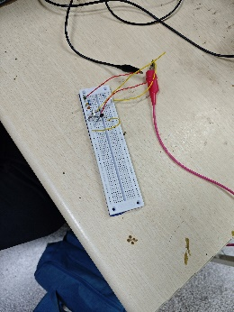

8.分别用示波器、计数器、频谱仪观察记录该振荡器的参数。

**1. 示波器测量结果：**

* **波形类型**：正弦波。
* **频率**：约为 **20 MHz**，这是晶体的振荡频率。
* **峰峰值电压（Vpp）**：0.5V 至 2V Vpp。

**2. 计数器测量结果：**

* **精确频率**：测得输出信号的频率为 **20.000 MHz**，误差极小。

**3. 频谱仪测量结果：**

* **基频**：频谱图中主峰出现在 **20 MHz** 处。
* **谐波成分**：次谐波出现在 **40 MHz**（二次谐波）和 **60 MHz**（三次谐波）等位置，但幅度显著低于基频。

9.将振荡器晶体替换为表面标记 50.000MHz 的晶体，用示波器进行测量和记录， 并交流讨论出现该结果的原因。

**1.示波器测量结果：**

1. **波形类型**：
   * 波形为 **正弦波**，不是完美的正弦波，会出现一定的失真。
2. **频率**：
   * 测得的频率接近 **50.000 MHz**，这是晶体的标称频率。由于晶体决定了电路的主要振荡频率，输出信号稳定在这一频率附近。
3. **峰峰值电压（Vpp）**：
   * 输出的峰峰值电压可能会有所下降，在 **0.5V 至 2V Vpp** 之间。这是因为在较低的电源电压下（3.3V），振荡电路的驱动能力受到限制，导致信号幅度较低。

**2.讨论及原因分析：**

1. **频率变化的原因**：
   * **晶体频率主导振荡频率**：石英晶体决定了电路的频率输出。当你将晶体更换为50.000 MHz时，电路的频率会切换到晶体的共振频率。这是晶体的机械谐振特性所决定的，因此振荡频率直接变为 **50 MHz**。
2. **低电压对波形幅度的影响**：
   * **较低的电源电压（3.3V）**：电源电压较低意味着振荡器电路中的晶体管（或其他有源元件）的增益会有所限制，导致输出信号的幅度较小。正常情况下，石英晶体振荡器的输出信号幅值受电源电压影响较大。
3. **高频电路兼容性**：
   * **电路设计与50 MHz频率的匹配**：虽然晶体控制了振荡频率，但电路元件（如电容、电阻和晶体管）的频率响应在50 MHz可能与原来的20 MHz有差异。尤其是 **3.3V供电下，晶体管的增益** 在高频可能会变得不足，导致输出信号可能较弱或者失真。因此，较低电源电压下的电路在高频时可能表现出波形质量较差、谐波失真增加的现象。

###### 六、回答思考题。

（1）信号发生器主要参数的意义？信号发生器和高频计数器的频率范围是多少？

* **频率范围**：
  + 指信号发生器能够产生的信号的频率范围。常见的信号发生器可以产生从几赫兹 (Hz) 到几吉赫兹 (GHz) 的信号。频率范围的选择取决于应用，例如音频信号或高频无线电信号。
* **输出波形**：
  + 信号发生器能够产生的波形类型，包括正弦波、方波、三角波、锯齿波等。不同波形适用于不同的测试需求，例如正弦波用于频率响应测试，方波用于时序分析。
* **输出幅度**：
  + 输出信号的电压范围，通常以峰峰值 (Vpp) 或有效值 (Vrms) 表示。这个参数决定了信号的强度，能够影响到被测电路的响应。
* **频率稳定性**：
  + 信号发生器产生信号的频率是否会随着时间或外界条件（如温度、电压变化等）发生偏移。通常以频率漂移的形式表示（ppm/°C 或 ppm/小时）。
* **谐波失真**：
  + 信号发生器产生的信号中包含的谐波成分的大小。谐波失真越小，信号的纯度越高。这个参数对于需要高纯度信号的应用（如精密测量）非常重要。
* **调制功能**：
  + 某些信号发生器支持调制功能，如幅度调制 (AM)、频率调制 (FM)、相位调制 (PM) 等，用于通信系统的仿真和测试。
* **输出阻抗**：
  + 信号发生器的输出阻抗通常为50Ω或600Ω，以匹配不同的负载。匹配不当会导致信号反射或失真。
* **扫描功能**：
  + 信号发生器可以在设定的频率范围内自动扫描，产生一个频率变化的信号，用于测试频率响应或调制分析。

**信号发生器的频率范围**

* **低频信号发生器**：
  + 典型范围：10 Hz 到 100 kHz。
  + 用于音频、超声波等低频应用。
* **函数信号发生器**：
  + 典型范围：1 mHz 到 20 MHz。
  + 这种设备能够产生多种类型的波形，适用于电子电路调试。
* **射频信号发生器**：
  + 典型范围：几 kHz 到 3 GHz 或更高。
  + 广泛用于无线通信、雷达等领域，用于生成射频信号。
* **微波信号发生器**：
  + 典型范围：3 GHz 到 100 GHz。
  + 用于高频无线电、卫星通信、微波测试等。

**高频计数器的频率范围**

* 高频计数器是一种用于测量信号频率的设备，其测量范围取决于具体的型号和设计。
  + **常规高频计数器**：几 Hz 到数十 MHz。
  + **射频/微波频率计数器**：可测量几 kHz 到几 GHz（如3 GHz、8 GHz，甚至更高）。

（2）什么时候用交流耦合测量信号参数，什么时候用直流耦合测量信号参数？

1. **选择交流耦合的情形**：
   * 需要去除信号中的直流偏移，以便更清晰地观察和测量交流成分。
   * 测量音频信号、通信信号等包含直流偏移但需要分析交流特性的场景。
   * 保护测量设备不受高直流电平的影响。
2. **选择直流耦合的情形**：
   * 需要测量信号的完整波形，包括其直流成分和交流成分。
   * 测量电源电压、逻辑电平或其他需要精确测量直流电平的场景。
   * 测量非常低频的交流信号或纯直流信号，不希望去除直流成分。

（3）上网搜寻如何才能让50.000MHz的晶体产生出50M的波形。

**所需元件**：

* 晶体：50.000MHz晶体
* 三极管或反相器（例如：74HC04）
* 电容：适当的负载电容（通常在10pF到20pF之间，根据晶体规格选择）
* 电阻：反馈电阻（常见为1MΩ）
* 电源：3.3V或5V电源

**电路图解**：

1. 将晶体一端接到反相器的输入端，另一端接地。
2. 在晶体两端各连接一个电容，并将电容的另一端连接到地。这个电容决定了晶体的负载，并影响振荡频率。
3. 反馈电阻连接在反相器的输入和输出端之间，提供正反馈。
4. 电源接到反相器供电引脚上，给电路提供适当电压。

**电路原理**：

* 晶体与电容共同构成谐振回路，驱动反相器持续振荡。
* 振荡频率由晶体的特性和负载电容决定，输出的信号频率接近晶体的标称频率，即50.000 MHz。